ERASMUS+, *Osez!*

Des collectifs de travail apprenants pour mieux accompagner le changement. Partenariats de coopération dans l'enseignement scolaire

**Monographie Italie (A4.4)**

Département de Sciences Politiques et Sociales – Université de Catania

L'Université de Catane est la plus ancienne université de Sicile et l'une des plus grandes d'Italie. En 2023, elle compte 38.000 étudiants inscrits dans 104 programmes d’études, dont 47 licences, 8 programmes de *Laurea* *Magistrale a ciclo unico* (fr. Licence+Master à « cycle unique ») et 49 programmes de *Laurea Magistrale* (fr. Master de deux ans). À ces parcours s'ajoute une offre de formation postuniversitaire comprenant 20 programmes de doctorat, plus de 30 masters de premier et deuxième cycle, des écoles de spécialisation et des cours de perfectionnement pour les enseignants. L'Université comprend également l'École Supérieure de Catane, un centre de formation universitaire de haut niveau.

Les trois piliers de l'Université de Catane s’articulent autour de trois organismes et sont les suivants :

* La **Direction de l’Enseignement** : ses objectifs visent à mettre à jour l'offre de formation et à renforcer l'offre postuniversitaire, ainsi qu'à assurer la soutenabilité des parcours des étudiants.
* La **Direction de la Recherche** : s’occupe notamment de l’identification et la définition des axes de recherche de l’université, de la publicité des résultats obtenus et des synergies entre l'université, l'entreprise et le territoire.
* La **Direction de la *Terza Missione***: en Italie la *Terza Missione* (« Mission de transfert ») fait référence aux activités menées par les universités au-delà de la recherche et de l'enseignement, comprenant la diffusion et le transfert des connaissances et des compétences vers la société. Cette Direction promut les activités de diffusion scientifique pour le grand public, les collaborations avec le secteur privé, les apports/soutiens pour la communauté locale et d'autres initiatives visant à mettre en pratique les connaissances universitaires pour le bénéfice de la société.

Au sein de l’Université de Catane, le **Département de Sciences Politiques et Sociales (DSPS)** se caractérise par son interdisciplinarité, qui s'exprime dans l'enseignement, dans la recherche ainsi que dans ses relations avec le territoire local et national. L’interdisciplinarité du DSPS est constamment alimentée et inspirée par la mise à jour des connaissances scientifiques et pédagogiques des enseignants qui y sont rattachés, ainsi que par l’enrichissement continu des domaines méthodologiques et disciplinaires. Une attention constante est également portée à la dimension internationale du département.

Le DSPS est scientifiquement engagé dans l'analyse des processus décisionnels et des dynamiques de gestion aux niveaux national, européen et mondial, ainsi que dans l’étude des politiques de transformation et des changements socioculturels au niveau local. L'offre de formation du département se décline en trois programmes de premier cycle, dont une formation interclasse, et en six programmes de master. Le Département comprend aussi une École Doctorale internationale pour les formations de troisième cycle (le Doctorat en Sciences Politiques), ainsi qu'une offre très diversifiée de masters et d'activités d'apprentissage postuniversitaires (*lifelong learning*).

Dans le cadre du projet ERASMUS+ au sein de l’Université de Catane, la gestion et le développement des activités seront confiés à la chaire de « **Sociologie de l’Environnement et du Territoire** », une discipline qui a parmi ses principaux domaines de recherche les transformations du monde urbain et rural, les phénomènes d’appauvrissement et d’exclusion sociale, les problèmes de gestion urbaine, les mouvements migratoires à l'échelle locale et mondiale, les questions environnementales, le tourisme et les études sur les catastrophes. Dans le cadre de l’axe « Partenariat », l’unité de recherche à Catane se focalise sur deux phénomènes interconnectés : la « pauvreté éducative » et l'abandon scolaire. Il s’agit de deux problématiques complexes et articulées, car elles impliquent différentes dimensions de la vie sociale de l'enfant et de la communauté dans laquelle il vit : les services à la petite enfance comme la formation professionnelle, les politiques sociales comme les politiques de logement (ex. quartiers populaires) et de travail. L’abandon précoce des élèves de l’Éducation Nationale est lié et influencé par le contexte social dans lequel ils vivent. Les facteurs qui participent à l’abandon scolaire sont principalement identifiables dans la pauvreté économique et culturelle, des territoires d'origine comme des familles d’origine.

En 2021 en Italie, le taux d'abandon scolaire variait fortement d'une région à l'autre, avec des désavantages et des inégalités très marqués dans le Sud. La Sicile figure parmi les régions les plus problématiques, avec 21,1% d’« élèves disparus » (source : ministère de l'Éducation nationale). Face à cette problématique croissante, la région sicilienne a mis en place une stratégie de lutte à l’abandon scolaire en prévoyant des interventions variées, parmi lesquelles :

* suivi, collecte et analyse de données quantitatives et qualitatives ;
* soutien psychopédagogique dans les écoles ;
* promotion d'accords et de réseaux ;
* promotion d'actions interinstitutionnelles : ex. observatoire territorial pour la prévention de l'abandon scolaire.

Pour la réparation et la prévention du phénomène au cours de l'année scolaire 2021-22, 50% des actions s’adressaient à des élèves uniques, 20% aux parents, 10% aux enseignants, 7% à la classe tout entière et les restants 13% ont impliqué un ensemble très diversifié de sujets (source : Office régional de l'éducation). En Sicile, la ville métropolitaine de Catane constitue un cas d'étude particulièrement intéressant, car parmi les 14 métropoles en Italie elle se distingue par un degré élevé de vulnérabilité sociale et matérielle, ainsi que par un taux significatif de pauvreté éducative et d'abandon scolaire.

Dans un contexte de fragilité socio-économique et culturelle, les jeunes qui s'éloignent de l'école ont une plus grande propension à adopter des comportements antisociaux, déviants, voire criminels ; ils s’intègrent très difficilement dans la vie communautaire (conçue ici comme une sphère de droits, de devoirs et de responsabilités mutuelles) ; de plus, ils ont un impact négatif sur la croissance économique du pays : ex. les *NEET* (« *giovani non inseriti nei circuiti di formazione e lavorativi* », fr. « jeunes non intégrés dans les circuits de formation et de travail») coûtent 2% du PIB, soit environ 30 milliards d'euros.

À partir de ces réflexions, l'Université de Catane, en synergie avec le Lycée « Turrisi Colonna » et « *Farm Cultural Park*» – un pôle culturel qui lutte contre l’abandon des petits centres en Sicile en proposant des processus de régénération urbaine intégrée – propose un outil éducatif/pédagogique novateur : le « soutien culturel spécial ». Cette définition procède d’une réflexion autour du concept de « soutien spécial » pour les sujets souffrant de handicaps différents, tel que prévu par la législation en Italie (à partir de la loi 118/1971 jusqu’aux intégrations récentes 66/2017), adressé exclusivement aux élèves ayant des besoins spéciaux. L'aspect novateur de la notion de « soutien culturel spécial » concerne notamment les modes par lesquelles on conçoit et on exerce, dans la relation enseignant-élève, le rôle du « soutien » tout en le considérant, non seulement comme un « support social », mais aussi comme un « aide culturel » pour la population scolaire la plus fragile. Parmi les sujets les plus fragilisés, on compte surtout les femmes qui – notamment si jeunes ou très jeunes – se trouvent souvent dans une situation d’isolement ignorée ou sous-évaluée, qui nécessiterait d'être analysée et comprise dans ses différentes facettes. Ainsi, par la notion de « soutien culturel », on souhaite mettre l’accent sur une dimension sociopsychopédagogique élargie afin proposer un modèle d'enseignement et de soutien capable de répondre aux multiples besoins du territoire.

Les étapes de notre recherche suivent le modèle des trois « O » (*observer*, *opportunités*, *osez*). Dans les paragraphes suivants, on illustre brièvement les traits principaux de ce modèle et on résume les moments marquants de chaque étape.

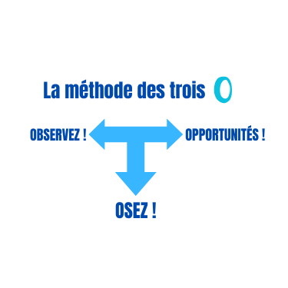

**Observez !** Avec l'approche sociogéographique, nous cherchons à analyser les spécificités sociales, économiques et culturelles qui caractérisent le territoire local. En premier lieu, nous avons porté l'attention sur les facteurs étroitement liés à l'abandon scolaire, à la « pauvreté éducative » (pauvreté en contextes scolaires, manque de scolarisation) et aux phénomènes de délinquance juvénile, à savoir : l'inégalité des salaires, le risque d’indigence, la détresse matérielle, le taux de chômage. Ces éléments ont guidé le groupe de recherche dans la construction d’un « indice de fragilité », comprenant une série d'indicateurs mesurant des conditions de fragilisation, à savoir : l'incidence des jeunes inoccupés et non scolarisés (*NEET*), le taux de population avec un faible niveau d'éducation, les familles en difficulté économique, le taux de chômage parmi les jeunes, les familles à faible revenu.

**Fig. 2** – Catane, « Indice de fragilité socio-économique »

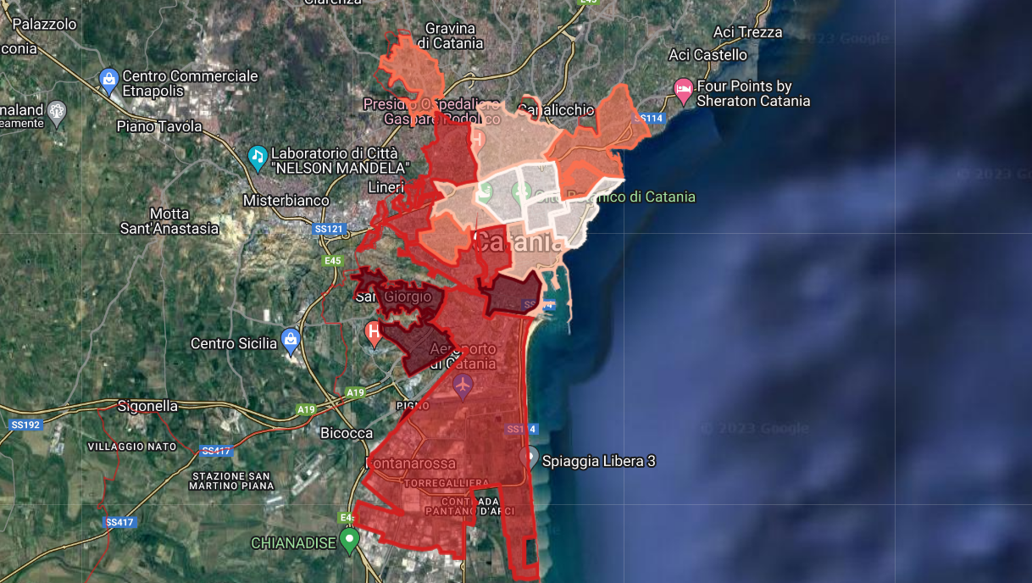**Source** : notre traitement des données fournies par l'Institut National de Statistique (ISTAT, Italie)

Sur la base de la distribution de l'indice, on remarque le ressort qu'un degré élevé de fragilité qui caractérise une partie du centre-ville (marqué en bordeaux) et une partie des zones périphériques de San Giorgio et Librino (dans la partie sud de la ville, marquée en rouge). Les conditions de périphéricité et de marginalité ne se manifestent donc pas uniquement dans la soi-disant périphérie (définie comme « une zone éloignée du centre urbain »), mais caractérisent également une grande partie du centre historique. Dans ces zones de la ville, il existe un risque accru d'abandon scolaire et de délinquance juvénile.

Pour les prochaines étapes de notre projet, nous procéderons à la cartographie d'autres indicateurs et indices visant à mettre en évidence les aspects endogènes du territoire, en se concentrant non seulement sur les problèmes, mais aussi sur les opportunités présentes.

**Opportunités !** À cette étape, l'attention se concentre sur les opportunités offertes par le territoire pour la construction de réseaux locaux (entre acteurs publics et privés). Les stratégies préparatoires au « soutien culturel spécial » visent ainsi à optimiser les ressources disponibles et identifier les activités expérientielles les plus adaptées pour chaque contexte socioculturel. À cet égard, une réflexion a été engagée sur l'importance de la constitution de réseaux capables de connecter individus et institutions dans une dynamique vertueuse. Une fois consolidés, ces réseaux faciliteront la promotion d'initiatives visant à valoriser le territoire et à créer de nouvelles opportunités pour l'avenir.

Qui plus est, l'université a lancé des groupes de discussion impliquant les enseignants du Lycée « Turrisi Colonna », non seulement afin de débattre sur les thèmes de l'abandon scolaire et de la pauvreté éducative, mais aussi dans le but d’interroger les modèles éducatifs en vigueur tout en réfléchissant sur la manière dont il est possible de les innover.

Un parcours a été aussi initié pour le développement de compétences transversales et pour l’orientation aux études universitaires (it. « *Percorsi per le competenze trasversali e per l'orientamento* », PCTO). Ce parcours spécifique a été conçu pour les étudiants du Lycée « Turrisi Colonna », dans le but de tester le potentiel de la notion de « soutien culturel spécial ». À cette fin, une enquête est en cours de réalisation ; le groupe de répondants comprend à ce jour les étudiants, les parents et d'autres membres de la communauté scolaire afin d'analyser les différents points de vue sur nos thèmes de recherche.

**Osez !** Le soutien culturel est possible uniquement si les lieux de formation (notamment l'école et l'université) sont capables de jouer un rôle proactif dans la communauté afin d’encourager et faciliter les réseaux de collaboration parmi les acteurs locaux. Notre unité de recherche a déjà établi plusieurs collaborations avec des associations culturelles (telles que « *Farm Cultural Park* »), les parties prenantes locales et, plus généralement, le monde du secteur associatif. Ces acteurs se sont démontrés particulièrement capables de faire face aux nouveaux enjeux de la communauté sicilienne ainsi que de répondre efficacement aux fragilités socioculturelles émergentes. Le défi (**Osez !**) est de réussir à lancer une opération de redécouverte du territoire à travers la réappropriation et la mobilisation des ressources endogènes, bien souvent sous-utilisées, tout en identifiant toutes ces conditions favorables à la production de valeurs matérielles et symboliques.

Nous *osons* affirmer que le « soutien culturel », dans son articulation actuelle, est **un modèle heuristique à la fois fixe et mobile**. Fixe, car notre démarche est bien ancrée dans les besoins et les enjeux du territoire. Mobile, car il s’agit d’un modèle qui peut être appliqué à d’autres contextes socioculturels, en Italie comme ailleurs. Notre conception holistique de ce modèle – à la lisière entre enseignement, pédagogie et éducation – repose enfin sur la pratique de l’**écoute**, de l’**accueil** et de l’**inclusion** (en accord avec les 17 objectifs du Programme 2030 des Nations Unies). C’est à cette pratique que nous nous confions, en tant qu’enseignants-chercheurs, lorsqu'il s'agit d'ajuster notre boussole dans le but d'activer des mécanismes vertueux et de déclencher des changements véritablement durables.